Jak złożyć wniosek o dodatkowe świadczenie postojowe w związku z przeciwdziałaniem skutkom wywołanym COVID-19 dla osób prowadzących pozarolniczą działalność gospodarczą (RSP-DD)

Możesz złożyć wniosek o dodatkowe świadczenie postojowe, jeżeli otrzymałeś już świadczenie postojowe.
Jak utworzyć wniosek RSP-DD
- Zaloguj się do swojego konta na PUE ZUS.
- Utwórz wniosek z zakładki Ogólny lub Płatnik.
- Wybierz z bocznego menu [Dokumenty i Wiadomości]>[Dokumenty robocze].
- Kliknij przycisk [Utwórz nowy].
- Wybierz wniosek RSP-DD z listy dostępnych dokumentów.
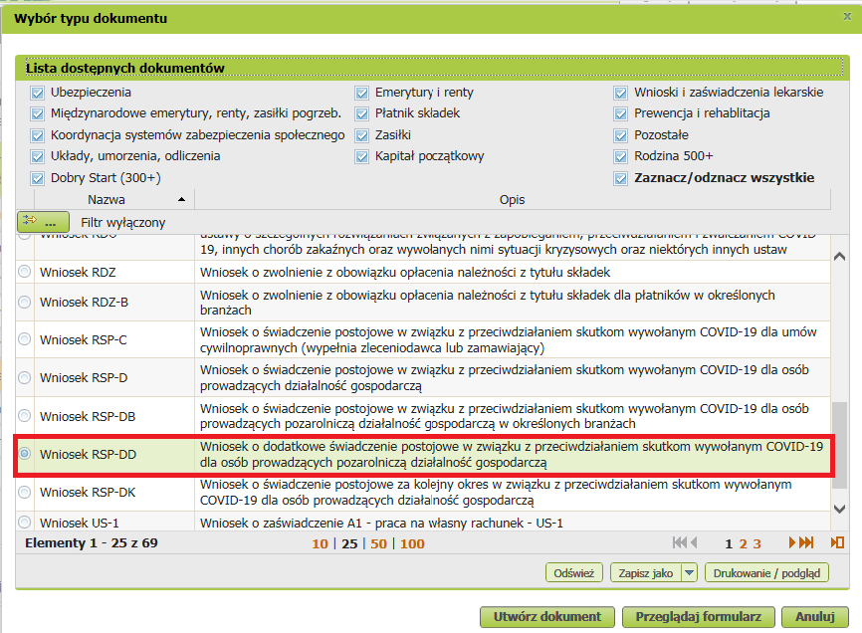

Możesz też użyć filtra i wyszukać np. po nazwie.
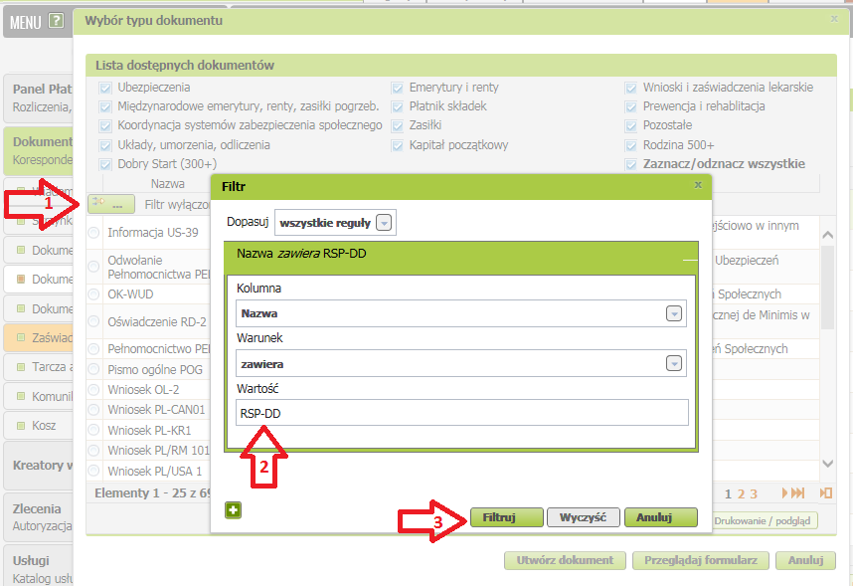
- Zaznacz wniosek i kliknij [Utwórz dokument].
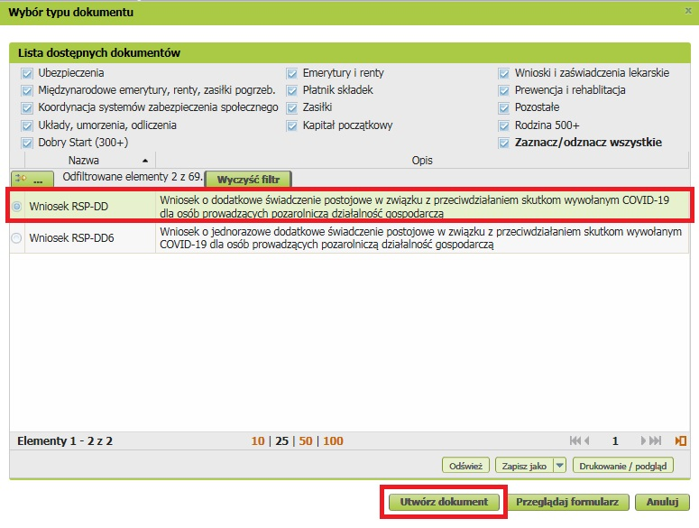
Możesz utworzyć wniosek także z menu [Usługi]>[Katalog usług]
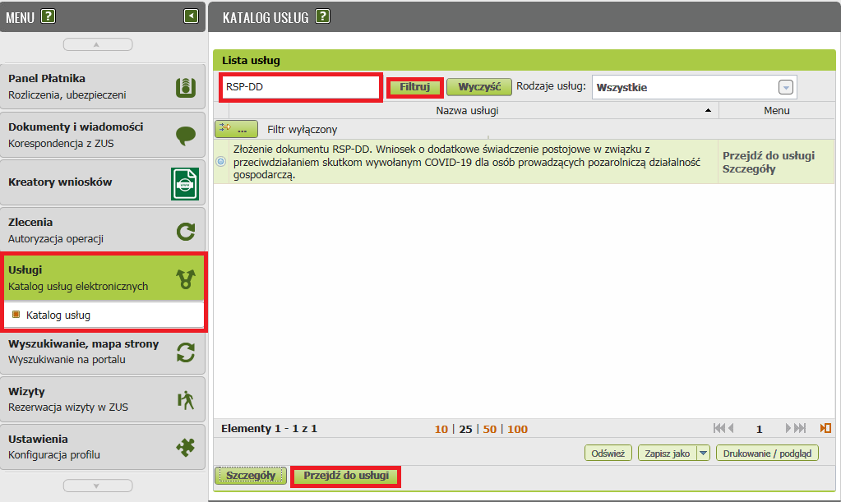

Jak wypełnić wniosek RSP-DD

Formularz wniosku RSP-DD będzie częściowo wypełniony Twoimi danymi. Pobiorą się one automatycznie z profilu na PUE ZUS (w tym adres e-mail). Jeśli podałeś na PUE numer telefonu, będzie on również we wniosku. Podaj adres do korespondencji.
- Na pierwszej stronie wniosku zaznacz X. Możesz zaznaczyć tylko jedno pole.

- Jeśli składasz wniosek o dodatkowe świadczenie postojowe i wcześniej otrzymałeś wypłatę świadczenia postojowego, zaznaczasz pole [Wniosek pierwszorazowy].
- Pola [Korekta pierwszorazowego wniosku] lub [Wniosek o kontynuację wypłaty świadczenia] możesz zaznaczyć, jeśli wysłałeś wcześniej wniosek pierwszorazowy.
- Jeśli wybrałeś [Korekta pierwszorazowego wniosku z], musisz podać datę złożenia wniosku pierwszorazowego.
- Nie możesz złożyć wniosku o kontynuację wypłaty świadczenia dodatkowego w tym samym miesiącu, w którym składasz wniosek RSP-DD pierwszy raz.

- Podaj numer rachunku bankowego. Jeśli podawałeś wcześniej numer rachunku bankowego i jest na Twoim profilu na PUE ZUS, możesz go wybrać z listy.
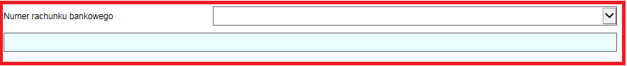
- Wybierz z listy rodzaj przeważającej działalności, w związku z którą ubiegasz
się o pomoc.
Gdy uzupełnisz dokument, kliknij przycisk [Sprawdź]na górze, po prawej stronie,
a następnie [Zapisz] i [Zamknij].

Jak dodać załączniki do wniosku
Jeśli utworzyłeś już wniosek, przejdź do jego szczegółów:
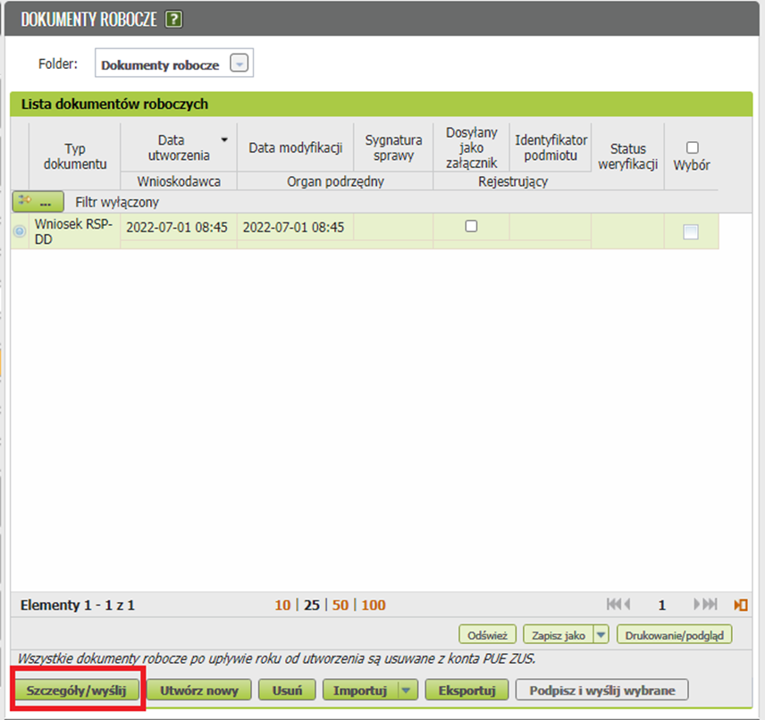

Pobrane na dysk i uzupełnione wcześniej załączniki możesz dodać na PUE za pomocą przycisku [Dodaj załączniki]:
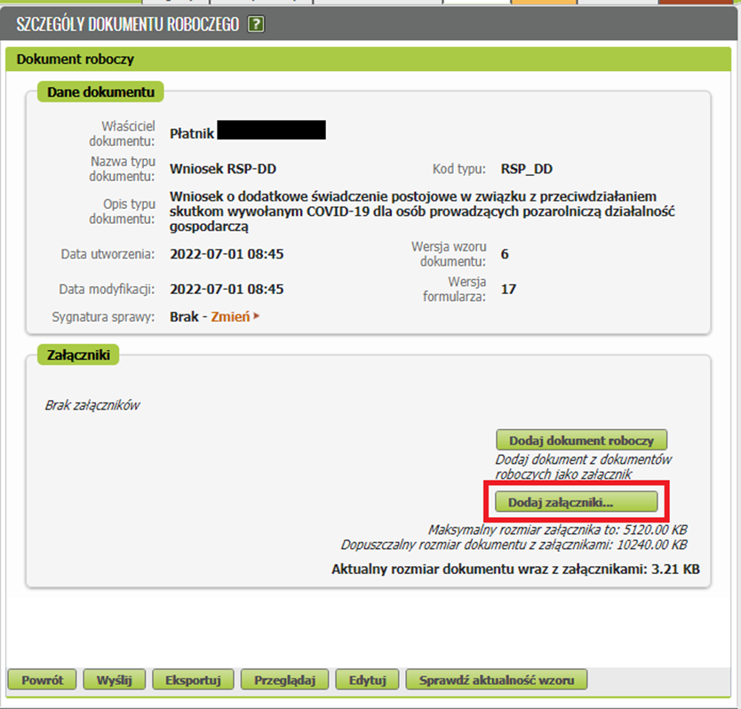
Formularz informacji przedstawianych przy ubieganiu się o pomoc de minimis (RFD) nie jest dostępny do wypełnienia elektronicznie więc wydrukuj go, uzupełnij i zeskanuj(zrób zdjęcie) oraz dołącz do wniosku.
Jeśli chcesz dołączyć do wniosku formularz RD-2 możesz utworzyć go na PUE (znajdziesz go tak jak wniosek np. w katalogu usług) i zapisać jako roboczy. Następnie przejdź do szczegółów wniosku i wybierz [dodaj dokument roboczy]:
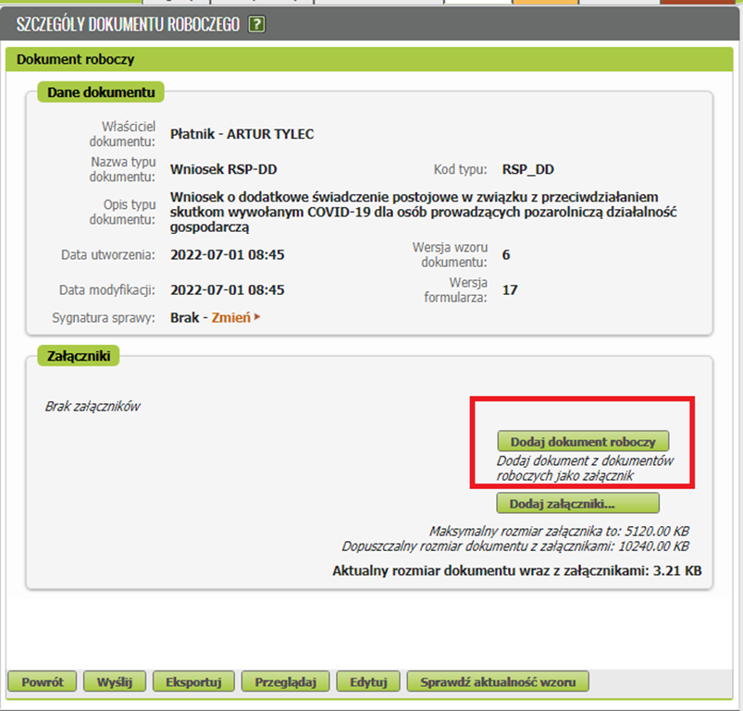
Otworzy się okno z wyborem oświadczenia RD-2, wybierz [Załącz] i potwierdź komunikat z pytaniem czy chcesz załączyć wybrany dokument:
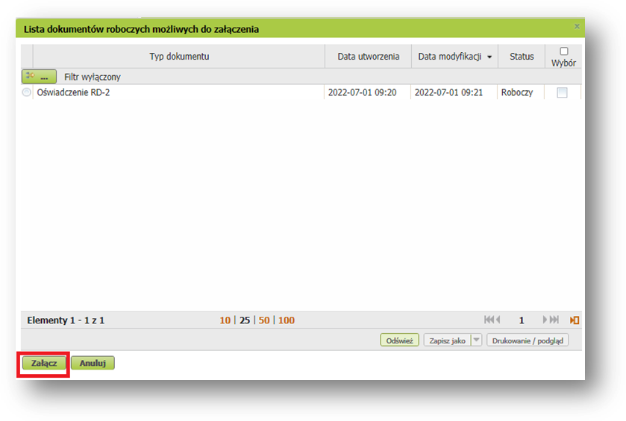
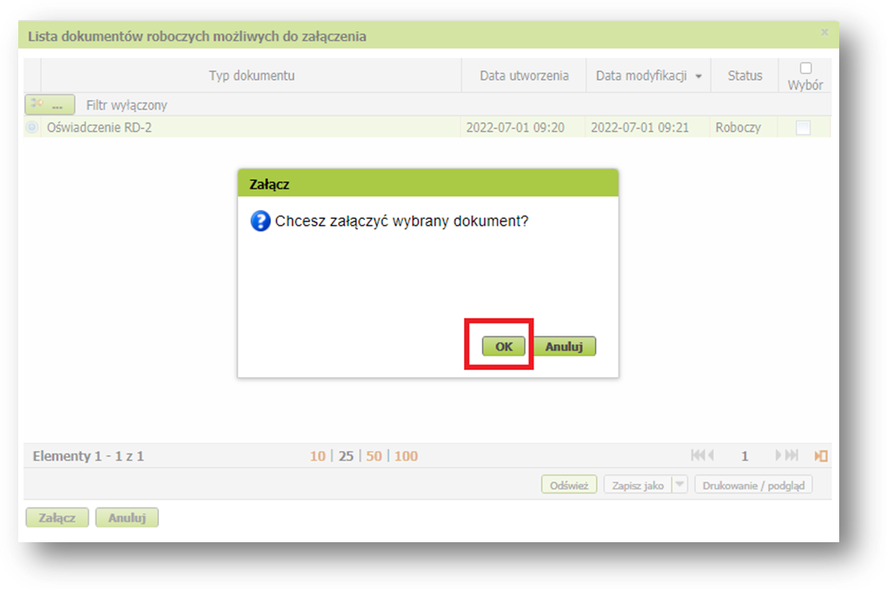
Po dołączeniu załączników pojawią się one na liście w sekcji załączniki:
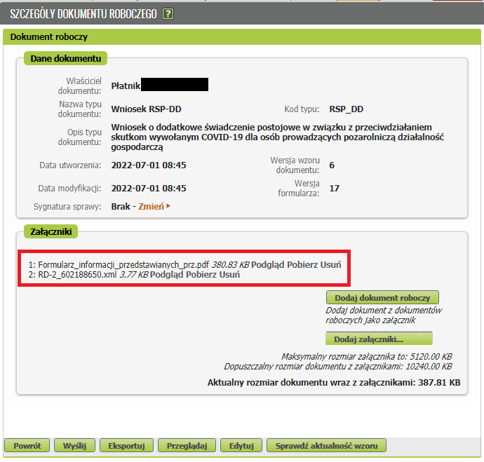

Jak wysłać wniosek RSP-DD
Gdy wybierzesz przycisk [Wyślij], wyświetli się komunikat z oświadczeniem, że podpisanie wniosku oznacza akceptację i podpisanie wszystkich oświadczeń zawartych w tym wniosku.
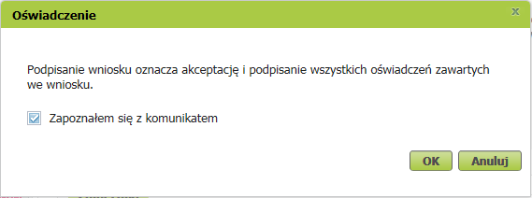
Jeśli się zgadzasz, kliknij [OK]. Wybierz sposób odbioru wiadomości zwrotnej z ZUS (na PUE lub pocztą).
Jak podpisać wniosek RSP-DD
Wniosek możesz podpisać za pomocą:
- kwalifikowanego podpisu elektronicznego,
- profilu zaufanego (PZ ePUAP),
- podpisu osobistego (e-dowodu),
- profilu PUE – jeśli wybierzesz ten sposób, nie musisz podawać żadnych dodatkowych danych – wystarczy, że jesteś zalogowany do swojego profilu na PUE ZUS.
Kwalifikowany podpis elektroniczny wydają centra certyfikacji. To usługa płatna. Jej koszt zależy m.in. od okresu ważności certyfikatu.
Profil zaufany jest bezpłatny. Aby go uzyskać, złóż wniosek o profil na stronie internetowej www.pz.gov.pl. Następnie potwierdź swoją tożsamość za pośrednictwem bankowości elektronicznej, w placówce ZUS albo w urzędzie miasta lub gminy. Możesz też złożyć wniosek o tymczasowy profil zaufany na stronie internetowej www.pz.gov.pl. Swoją tożsamość potwierdzisz za pośrednictwem wideo rozmowy z urzędnikiem. Uzyskasz w ten sposób profil, który będzie ważny przez 3 miesiące.
Podpis osobisty (e-dowód) możesz uzyskać bezpłatnie. Gdy będziesz składać wniosek o nowy dowód osobisty, wskaż, że chcesz uzyskać taki podpis. Odpowiedni certyfikat znajdzie się w e-dowodzie. Aby korzystać z podpisu osobistego, musisz mieć czytnik NFC do e-dowodu oraz zainstalować na swoim komputerze odpowiednie oprogramowanie.

